**河南省2018年高校毕业生 “三支一扶”计划招募公告**

根据中共河南省委组织部、河南省编办、河南省人力资源和社会保障厅等10部门联合下发的《关于做好2018年高校毕业生“三支一扶”计划实施工作的通知》（豫人社〔2018〕19号）和河南省人力资源和社会保障厅下发的《河南省2018年高校毕业生“三支一扶”计划招募工作方案》（豫人社办〔2018〕58号）文件精神，现将我省2018年高校毕业生“三支一扶”计划招募工作有关事项公告如下：

****一、招募计划****

2018年全省共招募高校毕业生“三支一扶”计划服务人员1000名，其中支教203名、支农146名、支医177名、扶贫199名、水利70名、社会保障基层服务205名。服务期限为2018年9月1日至2020年8月31日。

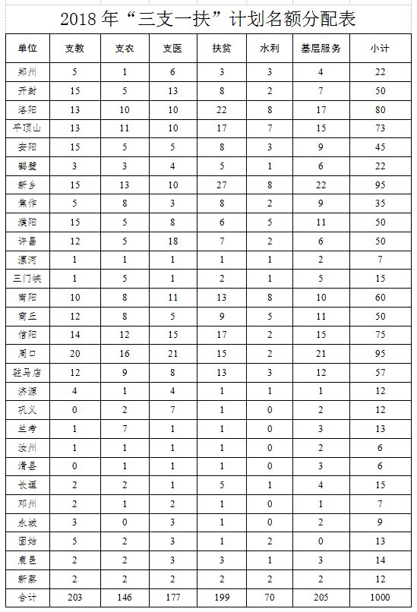

****二、招募原则****

此次招募坚持“公开、平等、竞争、择优”的原则，按照公开招募、自愿报名、考试选拔、统一安排的方式进行。

****三、招募对象和条件****

（一）招募对象

2018年应届全日制普通高校毕业生（含专科生、本科生和研究生），择业期内（2016年、2017年）离校未就业全日制普通高校毕业生，应征入伍服义务兵役、2017年退役的高校毕业生。

（二）招募条件

1、具有中华人民共和国国籍。

2、政治素质好，拥护党的基本路线和方针政策。

3、支教岗位须是师范类专业或已取得教师资格证的非师范类专业高校毕业生；支医岗位须是医疗卫生类专业高校毕业生；支农岗位须是农林牧类专业或与新型农业经营、农村合作经济、农村电子商务、生态保护等相关专业的高校毕业生；水利岗位须是水利专业或与农田水利、农村饮水安全等相关专业的高校毕业生；扶贫、社会保障基层服务岗位不受专业限制。

4、热爱基层工作，顾全大局，爱岗敬业，遵纪守法。

5、具有正常履行职责的身体条件。

6、符合拟招募岗位所需的其他条件。

****四、招募工作安排****

（一）发布公告

省“三支一扶”工作协调管理办公室（以下简称“三支一扶”办）于2018年6月1日在河南省人力资源和社会保障厅官网“三支一扶”专栏、河南省毕业生就业信息网发布招募公告及招募岗位计划。

（二）报名

1、时间及地点

报名时间：

2018年6月7日

上午8:00-12:00  下午14:00-18:00

2018年6月8日

上午8:00-12:00  下午14:00-18:00

2018年6月9日

上午8:00-12:00

报名地点：所报服务地省辖市、省直管县（市）“三支一扶”办。具体地点、报名方式及咨询电话见附件1《各省辖市、省直管县（市）报名地点（网址）及电话》。

2、报名与资格审查

本次考试实行现场报名，有条件的省辖市、省直管县（市）可实行网上报名（附表1中为网址的）。各省辖市、省直管县（市）“三支一扶”办负责报名资格审查工作，各级人事考试中心提供技术支持。对符合报考条件的，不得拒绝报名；对不符合报考条件的，应说明理由。

报考人员报名需从河南省人力资源和社会保障厅网站“三支一扶”专栏下载并填写《河南省2018年高校毕业生“三支一扶”计划报名登记表》一式三份，粘贴近期免冠彩色一寸照片，同时另交同底版照片两张，并提交相关材料：

（1）应届全日制普通高校毕业生持有毕业生证书的，须提交身份证、毕业证原件及复印件；应届全日制普通高校毕业生没有发放毕业证书的，由所在院校负责发放毕业证书的学籍管理部门在《河南省2018年高校毕业生“三支一扶”计划报名登记表》上加盖公章，并提交身份证原件及复印件。

（2）择业期内离校未就业的全日制普通高校毕业生须提交身份证、毕业证、就业报到证原件及复印件。

（3）应征入伍服义务兵役、2017年退役的高校毕业生，须提交身份证、毕业证、退伍证原件及复印件。

实行现场报名的省辖市、省直管县（市）须报考人员本人持有关证件现场报名，不允许他人代报。

报考人员于2018年6月20日8:00- 18:00携带本人身份证到报名地点领取准考证，不允许他人代领；网上报名的按要求打印准考证。

本次考试资格审查工作贯穿于招募工作全过程。报考人员不允许重复报名，报名提供的材料必须真实有效。凡发现报考人员重复报名、不符合报考条件或提供虚假材料的，即取消其被招募资格。

如报名人数与招募人数的比例达不到2：1的，相应核减拟招募名额直至取消；出现岗位空缺的，各省辖市、省直管县（市）可在本辖区范围内进行调整；若不能调整的，在全省范围内进行调整。凡需调整的，省辖市、省直管县（市）需向省“三支一扶”办提交书面请示，省“三支一扶”办批复后方可进行调整。

（三）考试实施

考试分笔试和面试两个环节，由省“三支一扶”办统一组织，各省辖市、省直管县（市）人力资源和社会保障局分别实施，根据考试总成绩择优确定招募人员。

考试总成绩=笔试成绩×50%+面试成绩×50%。

1、笔试。全省统一考试时间为2018年6月23日上午9:00—11:00，考试科目为公共基础知识。笔试满分为100分。 考生可于2018年7月17日18：00前通过河南省人力资源和社会保障厅官网“三支一扶”专栏、河南人事考试网（www.hnrsks.com）查询进入面试人员名单及笔试成绩。

2、面试。2018年7月28日全省统一面试。根据笔试成绩按照各省辖市、省直管县（市）招募岗位计划数1：3的比例从高分到低分确定进入面试人员名单，达不到1：3比例的，按实际人数进入面试。面试采用结构化面试方式进行。面试地点由各省辖市、省直管县（市）“三支一扶”办另行通知。面试结束后当场公布面试成绩。

（四）体检

各省辖市、省直管县（市）根据考试总成绩，按照各类岗位招募计划数1： 1.5的比例,从面试人员中按照高分到低分顺序确定体检对象，达不到1：1.5比例的，按实际人数进入体检。面试结束后当场公布体检人员名单。体检标准按照《高校毕业生“三支一扶”计划健康状况要求》（国人厅发〔2007〕37号）和人社部办公厅《关于切实做好维护乙肝表面抗原携带者入学和就业权利工作有关问题的通知》（人社厅发[2010]22号）执行。

（五）考察

各省辖市、省直管县（市）根据考试成绩和体检结果，按照招募计划数1：1的比例确定考察对象。考察内容包括德、能、勤、绩等方面，重点是思想政治素质、道德品行、工作能力、工作态度、工作实绩与基层工作相关的素质和能力。考察合格、审核通过者予以招募。招募人员名单将在河南省人力资源和社会保障厅官网 “三支一扶”专栏公布，并由省“三支一扶”办向被确定招募的高校毕业生发放《2018年河南省高校毕业生“三支一扶”报到通知书》。

（六）培训上岗

培训工作在省“三支一扶”办指导下，由各省辖市、省直管县（市）“三支一扶”办负责实施。8月下旬，被确定的“三支一扶” 人员按照要求持《2018年河南省高校毕业生“三支一扶”报到通知书》和本人身份证到服务地所在省辖市、省直管县（市）“三支一扶”办报到，并参加培训。培训的主要内容包括：党和国家有关基层工作特别是教育、农业、水利、卫生、扶贫和基层公共服务方面的方针政策；本地区基层工作现状；拟服务单位和岗位的基本情况；乡镇共青团有关工作；心理健康知识；“三支一扶”计划相关政策以及有关注意事项等。

体检、考察、培训工作于2018年8月25日前完成，9月1日全部上岗。具体时间安排由各地自行确定。

****五、人员待遇****

（一）服务期内“三支一扶” 人员的工作生活补贴标准为：专科生不低于1750元／月、本科生不低于1850元／月、研究生不低于1950元／月。按照每人2000元标准，给予每名新招募且在岗服务满6个月以上的“三支一扶”人员一次性安家费补贴。

（二）加大事业单位吸纳“三支一扶” 人员就业力度。对服务期满考核合格人员自愿留在服务单位的，在单位编制限额内，经各县（市、区）“三支一扶”办申报，同级编制、人社部门审核，报政府有关领导审定，在核定的事业单位编制内办理入编及聘用手续，并逐级上报编制、人社部门备案，按照有关规定落实岗位、工资等相关待遇。如服务单位无编制空缺的，在本县（市、区）缺编事业单位范围内聘用。

（三）各地要加强指导协调和督促检查，确保为每名“三支一扶”人员落实各项社会保险。鼓励有条件的地方为“三支一扶”人员办理补充医疗保险，重大疾病、人身意外伤害等商业保险以及住房公积金。

（四）服务期满1年且考核合格后，可按规定参加职称评定。参加“三支一扶”前无工作经历的人员服务期满且考核合格后2年内，在参加机关事业单位考录（招聘）、落户、升学等方面可同等享受应届高校毕业生的相关政策。鼓励有条件的地方建立年度考核奖励机制，按考核结果等次给予“三支一扶”人员一定奖励。鼓励基层服务单位积极为“三支一扶”人员提供交通、住宿和伙食等方面的便利，提高保障水平。

（五）服务期满考核合格的“三支一扶”人员，3年内报考硕士研究生的，初试总分加10分，同等条件下优先录取。对于已被录取为研究生的应届高校毕业生参加“三支一扶”计划的，学校应为其保留入学资格。高职（高专）毕业生参加“三支一扶”计划服务期满考核合格的，可免试入读成人高等学历教育专科起点本科。

（六）落实和完善机关事业单位定向考录（招聘）政策。认真落实《关于统筹实施引导高校毕业生到农村基层服务项目工作的通知》（人社部发﹝2009﹞42号）、《关于做好艰苦边远地区基层公务员考试录用工作的意见》（人社部发﹝2014﹞61号）、《关于进一步做好艰苦边远地区县乡事业单位公开招聘工作的通知》（人社部规﹝2016﹞3号）和《关于加强和改进我省贫困县事业单位公开招聘工作的实施意见》（豫人社﹝2017﹞75号）等文件要求，组织开展机关事业单位面向服务期满考核合格“三支一扶”人员的定向招录、专项招聘等工作。各级机关考录公务员、事业单位招聘工作人员时，免收困难家庭“三支一扶”人员的报名费和体检费。凡符合《中华人民共和国执业医师法》及卫生计生委医师资格考试报名有关规定的支医人员，由服务地相应医疗机构出具试用期考核合格证明，当地县级卫生行政部门要帮助办理参加执业医师资格考试的有关手续，确保他们能顺利参加考试。

****七、联系方式****

联系人及联系电话：

王志强   顾小恒

0371－69690090   0371-69690089

特此公告。

河南省“三支一扶”工作协调管理办公室

****IMG_257**[附件.doc](http://www.hnbys.gov.cn/documents/20182/198c5a9a-2b60-43e0-b0ea-974592073b41" \o "附件.doc)**